Самбо
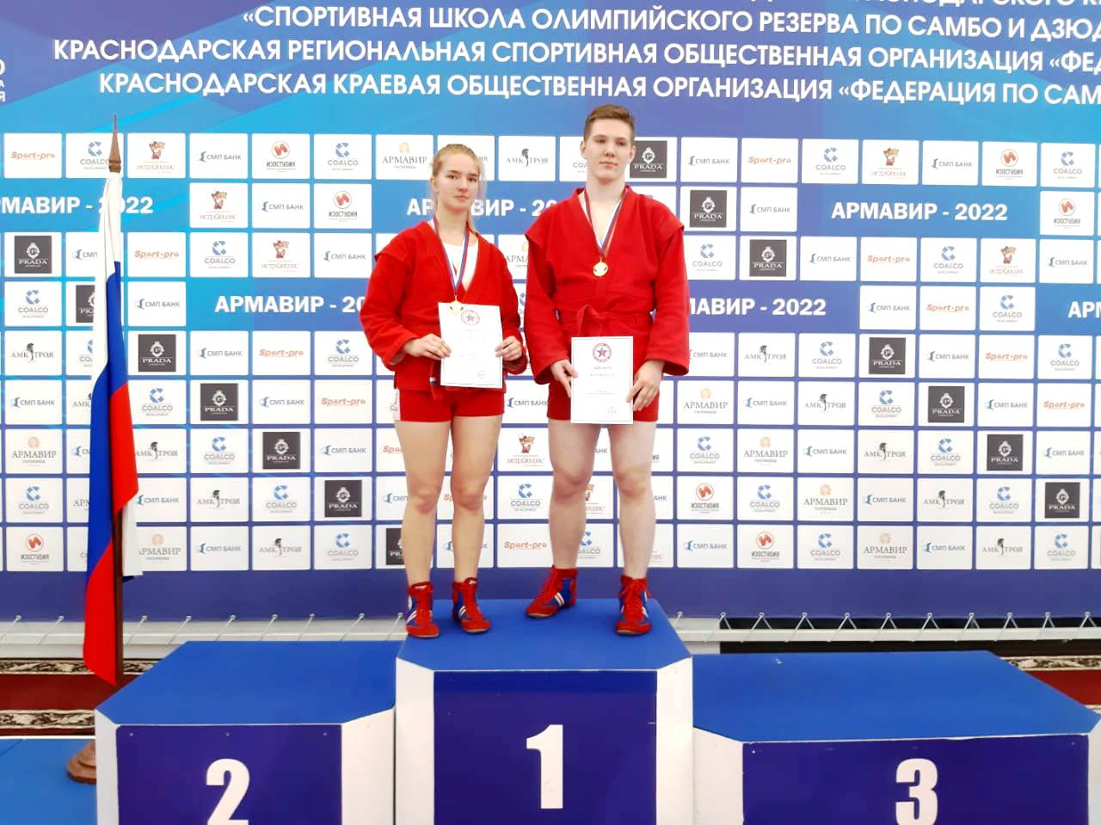
3-5 ноября в городе Армавире прошло первенство Южного федерального округа России по самбо среди юношей и девушек 2005-2007 ггр. В соревнованиях приняло участие 250 спортсменов из Краснодарского края, Ростовской области, Астраханской области, Калмыкии, Севастополя, Республики Крым, Республики Адыгея. Спортсмены СШ «Легион» Максим Мишарин и Алина Рогаткина защищали честь Краснодарского края в составе сборной команды. По итогам выступлений наши спортсмены смогли доказать свое превосходство и заняли высшую ступень пьедестала почета. Одержанная победа дает право на присвоение высшего спортивного разряда - Кандидат в мастера спорта.
Команда Краснодарского края по итогам соревнований заняла I место.
Тренируют спортсменов Виталий Владимирович Антоненко и Виктория Александровна Недбайло.
Дзюдо
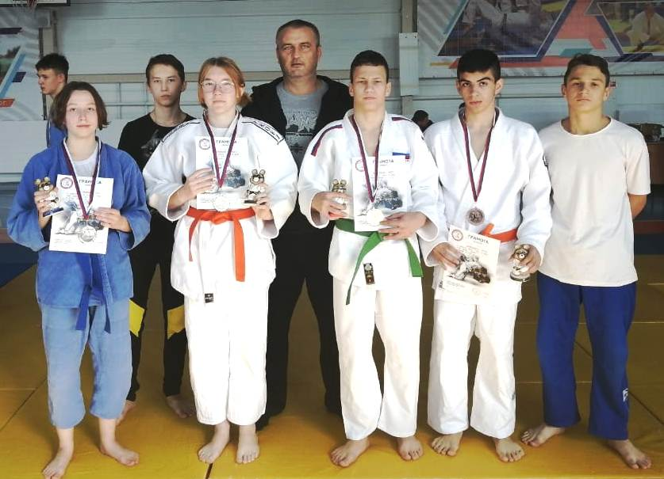
5 ноября в городе Ейске прошло первенства города Ейска по борьбе дзюдо среди юношей и девушек 2007-2009, 2006-2008 гг..р. В соревнованиях приняли участие 100 спортсменов из Краснодарского края. Воспитанники СШ «Легион» заняли 4 призовых места.
I место в своей весовой категории занял Степан Третьяков.
II место в своей весовой категории заняли Александра Бабина и Елизавета Зобенко.
III место в своей весовой категории занял Руслан Степанян.
Тренируют спортсменов Анатолий Михайлович Девятых и Виталий Владимирович Антоненко.

